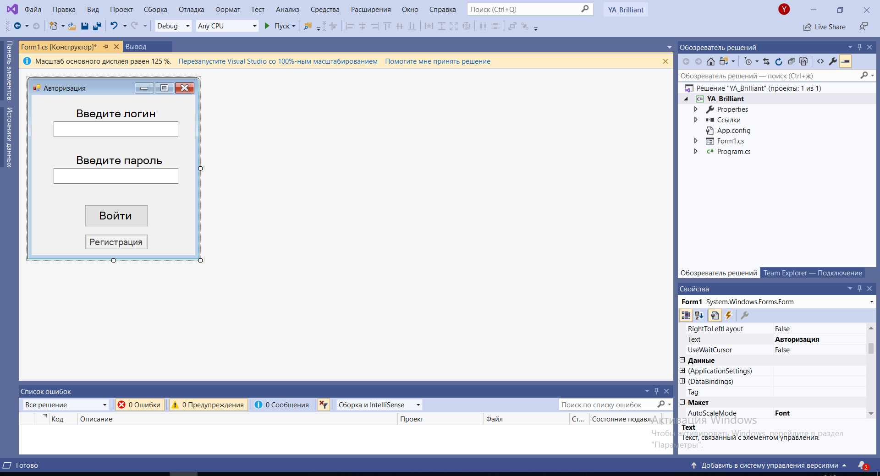

Рисунок 1 – Форма для авторизации пользователя

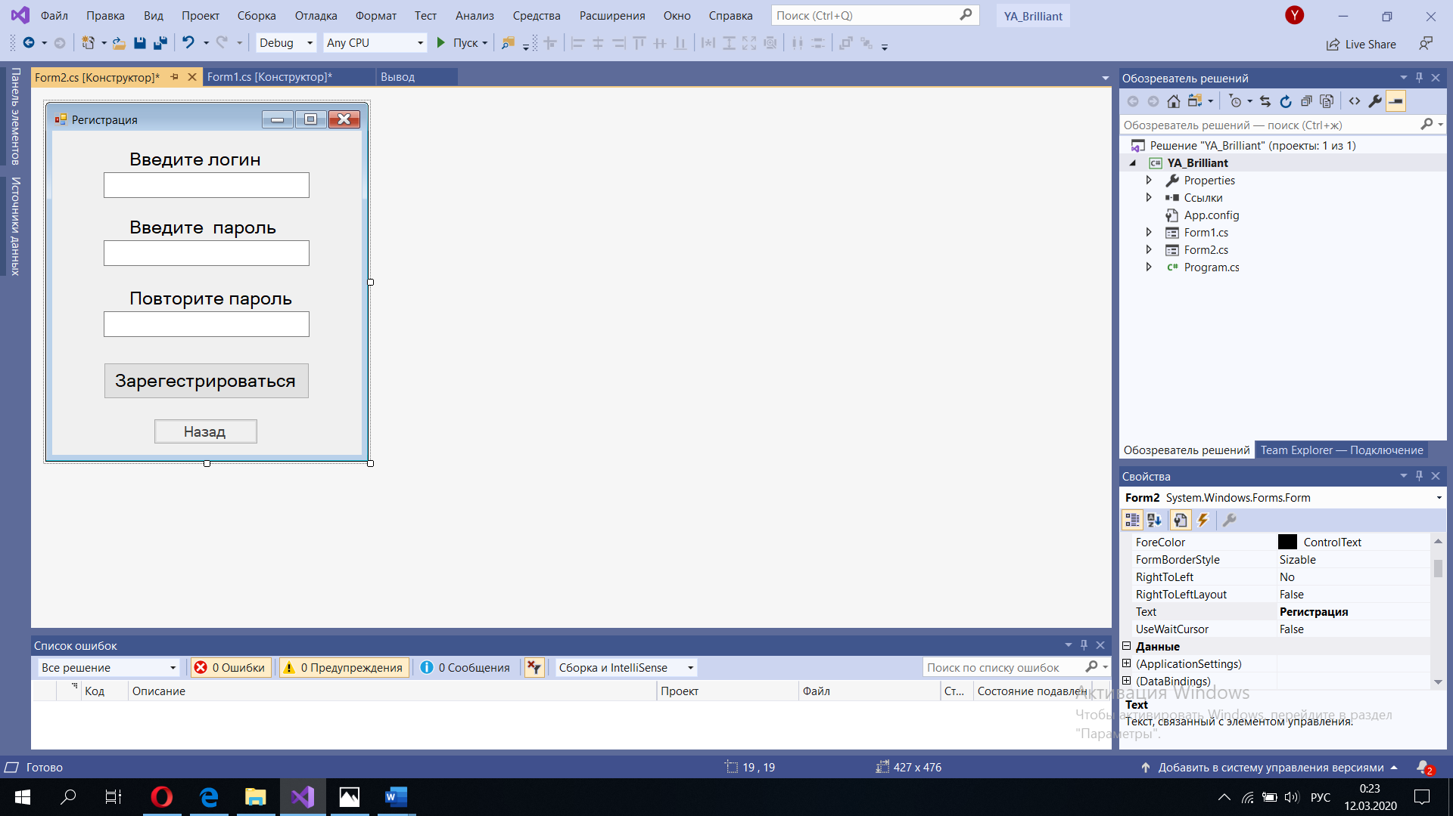

Рисунок 2 – Форма для регистрации пользователя

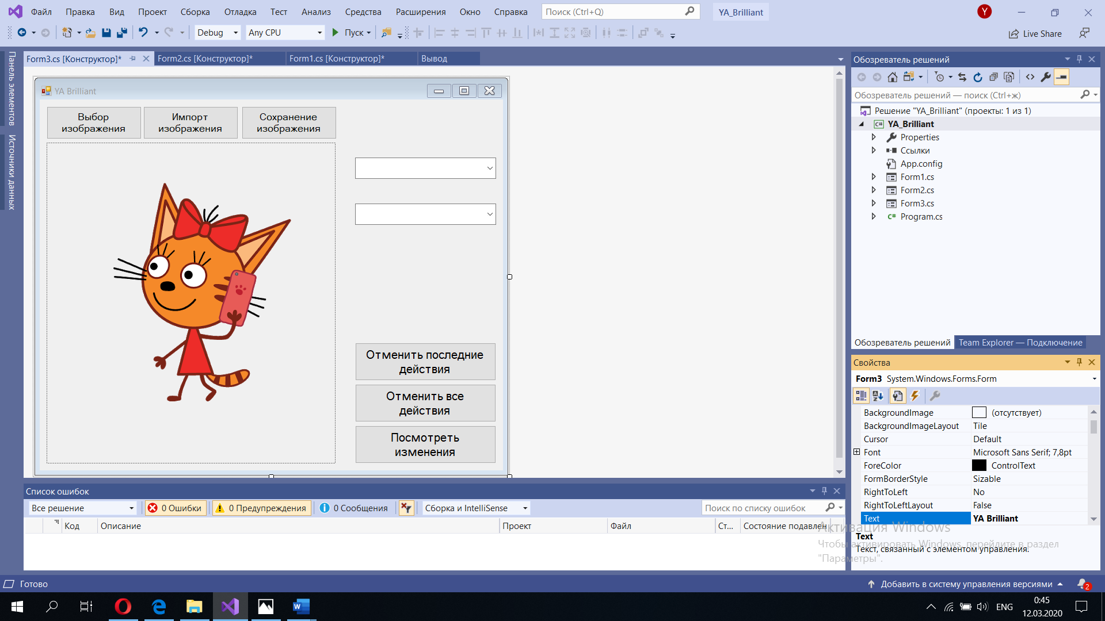

Фильтры

Эффекты

Рисунок 3 – Форма для работы с изображением

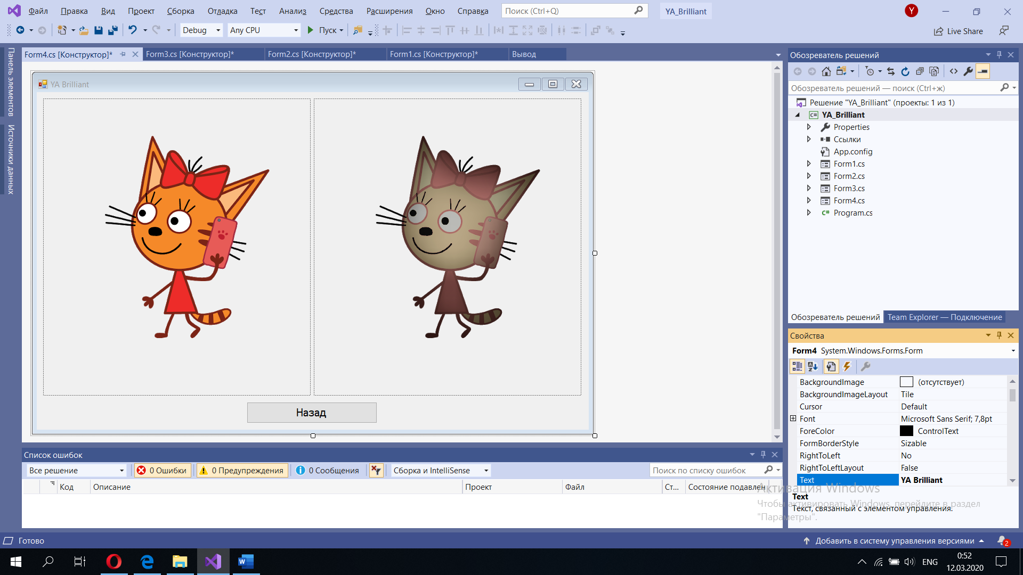

Рисунок 4 – Форма для наблюдения изменений